wzór oświadczenia o rezygnacji z udziału w konkursach i loteriach SMS
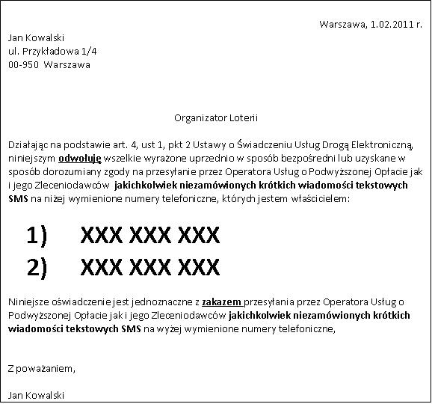
Jednocześnie przy, przestrzeganiu kilku prostych zasad, możemy uchronić się przed sytuacją, w której będziemy musieli zapłacić za niechciane usługi.
1. Nie przystępujmy do żadnej gry, zanim nie poznamy jej regulaminu, a w szczególności nie dowiemy się, w jaki sposób można się z niej wypisać.
2. Nigdy nie bierzmy udziału w grach, w których płacimy za SMS-y przychodzące - przecież nie wiemy, ile ich będzie, a z reguły są one kosztowne.
3. Pamiętajmy, że mamienie pewnością wygranej to oszustwo. Potwierdził to Prezes UOKIK nakładając karę na firmę stosującą takie praktyki.
4. Zwracajmy baczniejszą uwagę na usługi, z których korzystamy w Internecie. Wielu usługodawców celowo zataja lub podaje nieprawdziwe informacje o koszcie SMS-a, którego musimy wysłać, aby poznać np. nasz wynik testu IQ, datę śmierci lub sprezentować komuś elektroniczną kartkę.

